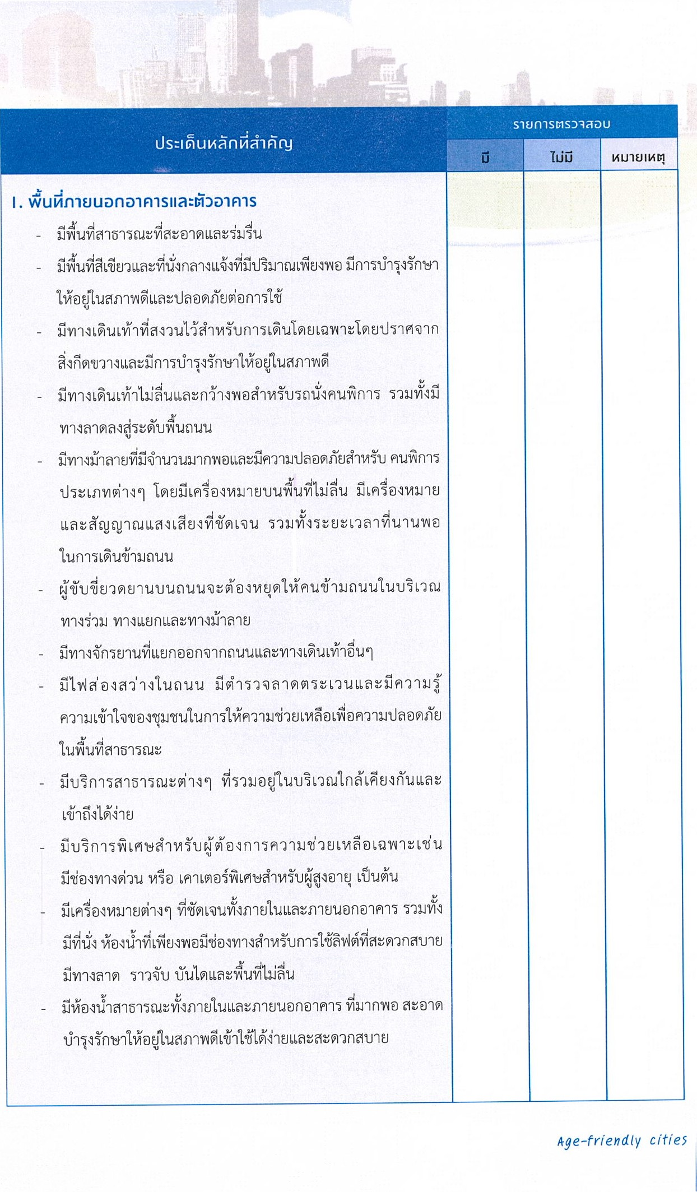
แบบรายงานที่ 1 แบบรายงานขององค์กรปกครองส่วนท้องถิ่นตามมาตรการส่งเสริมพัฒนาเมืองที่เป็นมิตรกับผู้สูงอายุตามคู่มือขององค์การอนามัยโลก
คำอธิบาย : ให้จังหวัดแจ้งองค์กรปกครองส่วนท้องถิ่นสำรวจในแต่ละหัวข้อว่าได้ดำเนินการในประเด็นดังกล่าวหรือไม่
